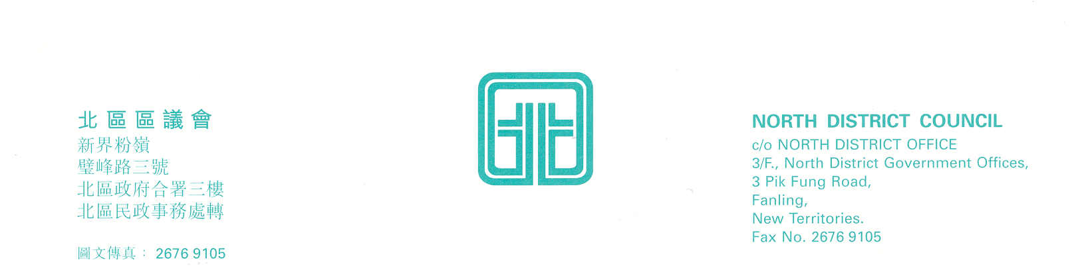

北區區議會交通及運輸委員會
第10次會議
上述會議將於2009年5月11日(星期一)下午2時30分，在新界粉嶺璧峰路3號北區政府合署3字樓北區區議會會議室舉行。當日會議議程如下：
- 通過北區區議會交通及運輸委員會第9次會議記錄；
- 重新開辦北區往西九龍巴士服務；
(文件第10/2009號)
- 建議270A更改以尖沙咀 (麼地道) 為總站；
(文件第11/2009號)
- 要求港鐵延長各項優惠；
(文件第12/2009號)
- 動議---「要求港鐵延長目前各項票價優惠」；
(文件第13/2009號)
- 續議事項；
要求改善鳳南路違例停泊車輛情況
(第9次會議記錄第61-73段)
建議將70K改為雙向循環線、設立免費轉乘優惠、完善接駁網絡
(第9次會議記錄第80-93段)
促請政府部門於上水火車站對出新運路巴士站旁興建上蓋
(第9次會議記錄第94-108段)
改善河上鄉路(古洞愛華學校段)至青山公路口行車路交通擠塞情況
(第9次會議記錄第119-122段)
粉嶺健康中心對出增設過路設施
(第9次會議記錄第123-133段)
強烈要求設立「聯和墟-嘉福邨置福圍-北區醫院」專線小巴
(第9次會議記錄第137-141段)
- 其他事項；
- 下次會議日期。

上述會議歡迎市民旁聽，並會以廣東話進行。若旁聽人士需要英語傳譯，可於會議前最少三個工作天致電本秘書處（電話：2675 1602）要求安排。
北區區議會秘書處

2009年4月30日

